麻榨镇立新路53号麻榨供销农贸市场2号

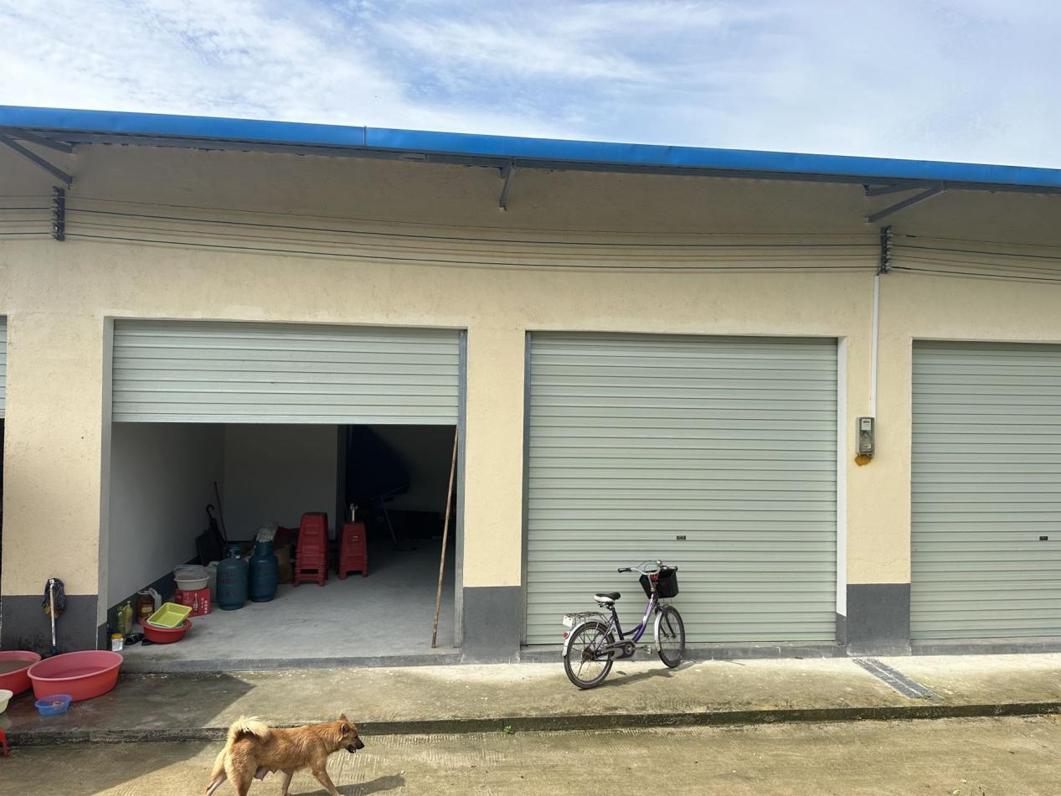

麻榨镇立新路53号麻榨供销农贸市场3号

